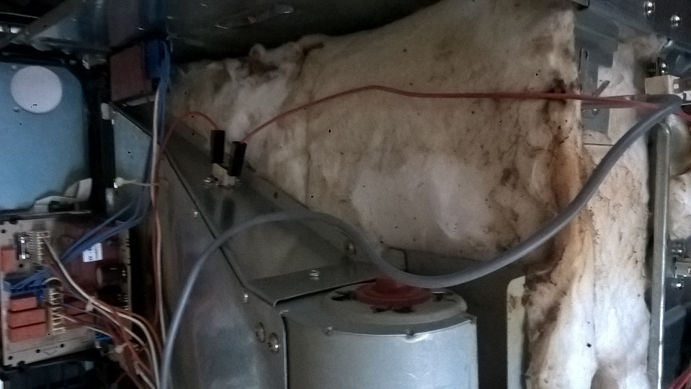

Sur ce thermostat de sécurité il est écrit 130°C. La valeur mesurée est de 0.5 ohms (calibre 200 ohms, four non connecté au réseau). Le fil du haut part vers la carte de puissance. Le fil du bas part à une des bornes de la résistance supérieure puis vers une des bornes du tournebroche.

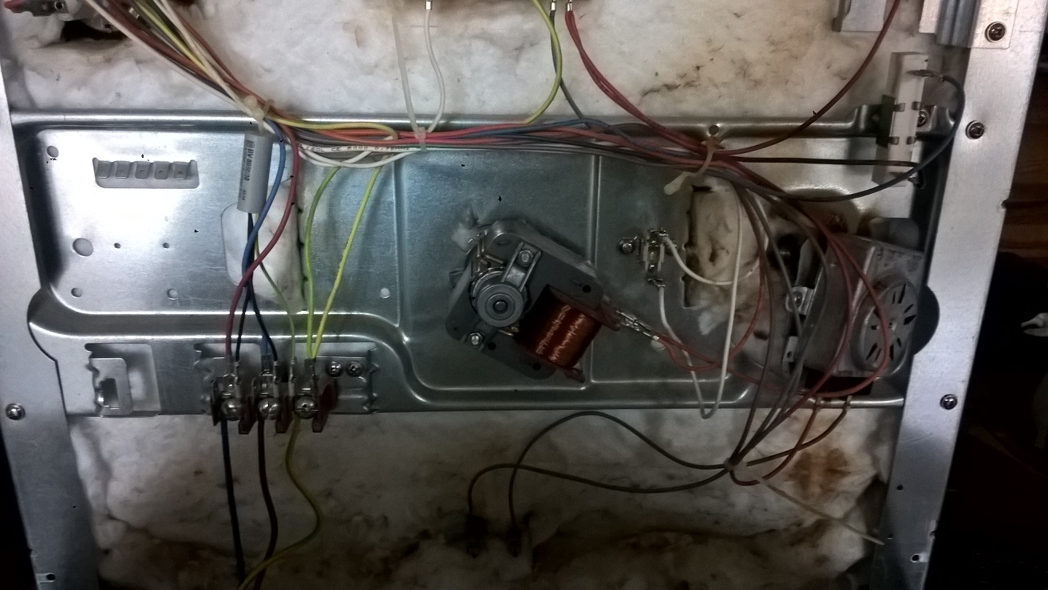

Pour celui-ci il est écrit 110°C. La valeur mesurée est de 0.5 ohms (calibre 200 ohms, four non connecté au réseau). Un des fils part vers la carte de puissance et le second part vers un contacteur qui se situe vers la porte du four.